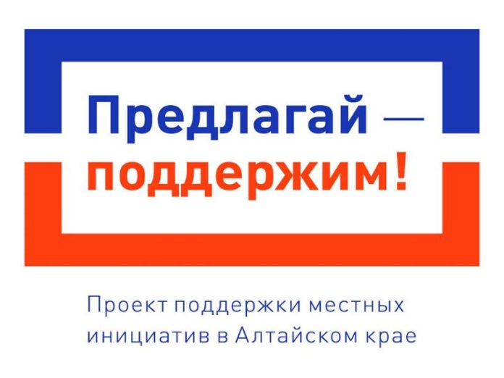 18 августа 2023 года Администрация Усть-Мосихинского сельсовета Ребрихинского района Алтайского края провела итоговое собрание граждан, на котором был определен объект для участия в Проекте поддержки местных инициатив в Алтайском крае.

Глава сельсовета Ю.Н.Юдаков сообщил, что согласно регистрации, количество участников итогового собрания составило 55 человек. В результате голосования из 2 определившихся в результате предварительных обсуждений объектов 51 человек проголосовало за места захоронения - ограждение кладбища. 4 человека отдали предпочтение ремонту внутрепоселковых дорог.

Предварительная сметная стоимость проекта: 1 млн. 300 тыс. рублей - ограждение кладбища. Сумма вклада населения, утверждённая на итоговом собрании, составит 65 тыс. рублей.

На собрании была определена инициативная группа: Кроневальд А.А., Егорова Т.В., Липунцова Т.А.

С информацией о проекте можно ознакомиться на портале алтайпредлагай.рф